Unity微信小游戏研究

主要研究微信小游戏在WebGL2.0下对GPU Instance、ASTC纹理压缩格式的支持，Unity性能分析工具的使用。

Unity WebGL开发参考文章：

[Unity WebGL 开发指北（完全篇） - 知乎 (zhihu.com)](https://zhuanlan.zhihu.com/p/475307249)

**一、打包**

1.项目是基于URP Linear颜色空间的，WebGL1.0不支持线性空间，使用线性空间需要把WebGL1.0的图形API移除 同时使用WebGL2.0的Graphics API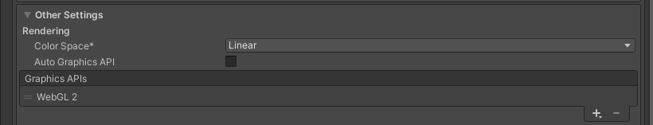

2.转换微信小游戏的首包加载如果使用CDN，会提示URL not in domain list。（本地调试可以正常加载，但是本地预览则会提示该错误，同时卡在加载界面）。当包体过大的时候（大概20M多些）就无法把小游戏包打出来了。

3.使用URP Linear + WebGL2.0 转换为微信小游戏的时候需要记得勾选WebGL2.0(Beta)，否则转换出的微信小程序不是WebGL2.0的。

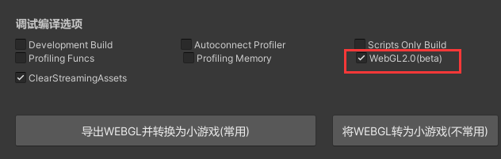

**二、兼容性研究**

1.Unity WebGL2.0对压缩格式ASTC的支持

[各平台的推荐、默认和支持的纹理压缩格式 - Unity 手册](https://docs.unity.cn/cn/2021.2/Manual/class-TextureImporterOverride.html#supported-formats) 列出了WebGL 在iOS或者安卓下是支持ASTC的

pc端WebGL： descript

手机端WebGL： 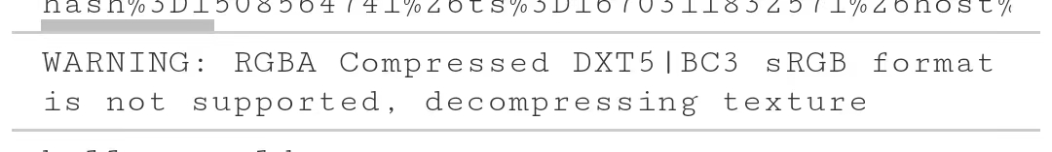

注：如果该纹理压缩格式在平台上不支持，则会使用默认的纹理压缩方式。

|  |  |  |  |
| --- | --- | --- | --- |
|  |  |  |  |
| 没使用ASTC | descript | descript | descript |
| 使用ASTC | descript | descript | descript |

2.WebGL不支持Assetbundle压缩为LZMA，需要使用LZ4

3.GPU Instance在PC端上 WebGL平台是支持的

|  |  |
| --- | --- |
| 关GPU Instance | 开GPU Instance |
| descript | descript |
| descript | descript |

Batches 从59下降到5。

(Instancing) 的Batched DrawCall 上升到55 一个Batches

在手机端上目前遇到骁龙855、骁龙870的设备不支持GPU Instance

**三、调试工具**

1.微信开发者工具调试

内存突然暴增：[安卓机上，setInterval里只执行了非常简单的操作，跑了三分多钟后小程序内存竟暴增200多M？ | 微信开放社区 (qq.com)](https://developers.weixin.qq.com/community/develop/doc/00066866c64de0f9b72ef5d8a56400?highLine=%25E6%259A%25B4%25E5%25A2%259E)

测试的时候，GC.Collect()和微信开发者工具上的GC按钮无效，等待一段时间后小游戏自动GC。

2.小游戏如何使用Unity Profiler？

[minigame-unity-webgl-transform/UnityProfiler.md at main · wechat-miniprogram/minigame-unity-webgl-transform (github.com)](https://github.com/wechat-miniprogram/minigame-unity-webgl-transform/blob/main/Design/UnityProfiler.md)

在微信小游戏转换的时候勾选

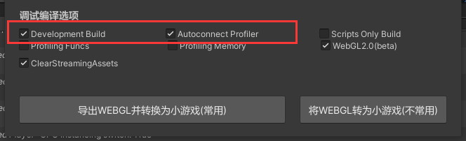

注：真机调试的时候需要把微信开发者工具先关闭，不然Profiler会监听到两个端。

**四、小游戏配套工具**

1.微信小游戏纹理压缩工具（先不要用）

**（该工具暂时不支持WebGL2.0的线性空间）**

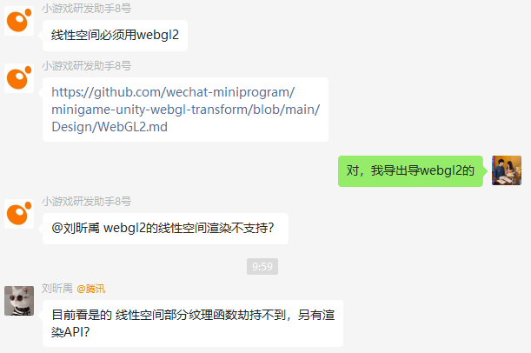

使用教程：[minigame-unity-webgl-transform/CompressedTexture.md at main · wechat-miniprogram/minigame-unity-webgl-transform (github.com)](https://github.com/wechat-miniprogram/minigame-unity-webgl-transform/blob/main/Design/CompressedTexture.md)

原理：把bundle中的纹理单独提取出来，用指针指向纹理，减小bundle包的大小。下载ab包的时可以减少带宽使用，加载ab包的时候也可以减少内存的使用。当需要使用纹理的时候**“将会劫持渲染时根据资源指针以及当前的GPU所支持的纹理格式进行加载，成功加载立即上传GPU后，将从系统内存释放。”**